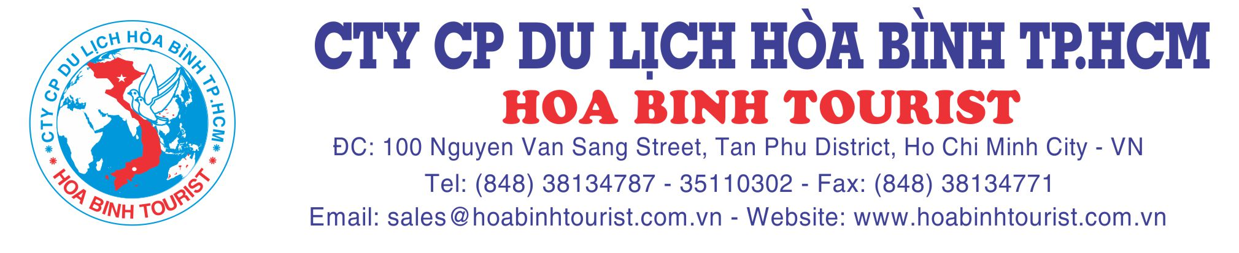

ĐỊA ĐẠO CỦ CHI – ĐỀN BẾN DƯỢC
KDL SINH THÁI CÁC DÂN TÔC THIỂU SỐ
(1 Ngày- Đi về bằng xe)
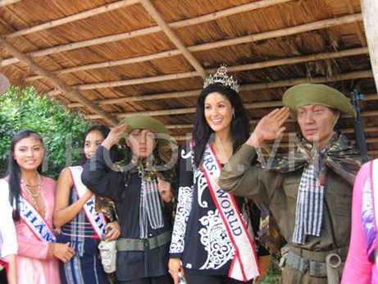
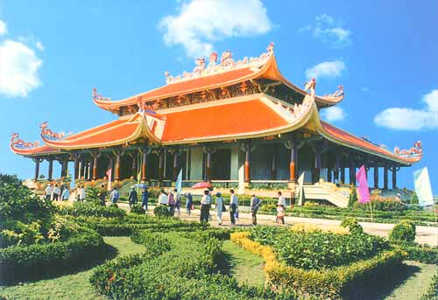
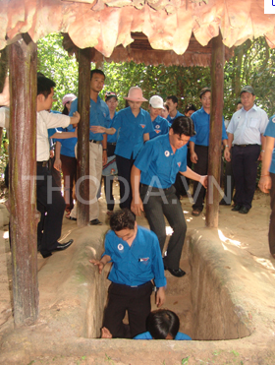
Cách TP.HCM gần 60km về phía Tây Bắc TP.HCM, Củ Chi được biết đến là vùng “đất thép thành đồng” đang từng ngày hồi sinh, thanh bình và no ấm …Với hệ thống địa đạo dài trên 200km nằm sâu trong lòng đất. Nơi đây hàng năm thu hút hàng vạn lượt khách trong nước và quốc tế về đây chiêm ngưỡng kỳ tích có một không hai.

BUỔI SÁNG : TP.HCM - CỦ CHI :( Ăn sáng, ăn trưa)
Sáng: Xe và hướng dẫn viên Hoà Bình Tourist đón các em học sinh tại trường, Khởi hành đi Củ Chi. Ăn sáng trên xe, Trên đường đi Anh/Chị hướng dẫn viên tổ chức các trò chơi hoạt náo trên xe tạo tinh thần đoàn kết cho các em học sinh. Gới thiệu lịch sử, con người từng địa danh mà đoàn đi qua
09h00: Đến Củ Chi, đoàn viếng Nghĩa Trang Liệt Sĩ Củ Chi, đoàn làm lễ kết nạp Đội Viên ( Đoàn viên)…
10h30: Tham quan khu Tái Hiện Vùng Giải Phóng Củ Chi. Các em sẽ tận mắt chứng kiến các mô hình sống động mô tả cuộc sống người dân Củ Chi trong thời chiến tranh, tham gia hành trình vượt địa đạo, thưởng thức cơm ép, khoai mì tại Bếp Hoàng Cầm…
11h00: Khởi hành sang Khu Du Lịch Sinh Thái Các Dân Tộc Thiểu Số. Tham quan nhà triển lãm, xem biểu diễn đua heo với các chú heo mọi ủn ỉn rất dể thương, vui nhộn.
12h00: Các em học sinh vào nhà hàng, Dùng cơm trưa. Nghỉ ngơi tự do, Các em học sinh tập trung lại để làm bài thu hoạch sau chuyến đi. Tham gia chương trình trò chơi tập thể với chủ đề “ Nối Vòng Tay Lớn”.
BUỔI CHIỀU : CỦ CHI – TP.HCM
14h00: Tham quan và tìm hiểu văn hóa các dân tộc Việt Nam qua các mẫu nhà sàn, các điệu múa, câu hát trong chương trình giao lưu văn nghệ cồng chiêng. Xem Đà Điểu, gấu, câu cá…

15h30: Tập trung ra xe, Khởi hành về thành phố. Chia tay với đoàn. Kết thúc chuyến tham quan, Chào tạm biệt và hẹn gặp lại.
GIÁ TOUR TRỌN GÓI:
đồng/khách – Nhóm khách 40 học sinh/xe 45 chỗ
GIÁ TOUR BAO GỒM :
- Vận chuyển: Xe máy lạnh đời mới của Hòa Bình Tourist.
- Các bữa ăn theo chương trình.
- Hướng dẫn viên chuyên nghiệp thuyết minh và phục vụ trong suốt chuyến tham quan.
- Tài xế vui vẻ, lái xe an toàn và phục vụ đoàn chu đáo.
- Vé tham quan khu di tích địa đạo.
- Vé vào cổng khu du lịch Sinh Thái Các Dân Tộc Thiểu Số.
- Quý khách được đăng ký bảo hiểm du lịch trong suốt chuyến đi.
- Quà tặng: nón du lịch, khăn lạnh, nước tinh khiết .
- Quà trò chơi trên xe.
GIÁ TOUR KHÔNG BAO GỒM:
- Chi phí cá nhân, chụp ảnh, thức uống giải khát trong bữa ăn…
- Vé tham gia các trò chơi tại khu du lịch Sinh Thái Các Dân Tộc Thiểu Số
- Các chi phí cá nhân khác ngoài chương trình.
QUY ĐỊNH CHUNG:
- Để việc chuẩn bị thực hiện tour được chu đáo, quý khách vui lòng đăng ký sớm ngay khi có ý định đi du lịch.
- Quý khách vui lòng mang theo hành lý gọn nhẹ & có mặt đúng giờ hẹn tại nơi tập trung.

Hòa Bình Tourist – Uy Tín Một Thương Hiệu
100 Nguyễn Văn Săng, Quận Tân Phú, TP.Hồ Chí Minh
Tel: 84.8.38134787 - Fax: 84.8.38134771- Email: sales@hoabinhtourist.com.vn

